新 书 推 荐
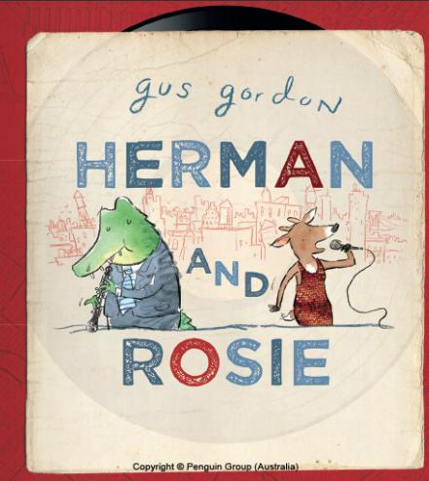
中文书名：《荷曼和萝丝的爱乐之城》
英文书名：Herman and Rosie
作 者：Gus Gordon
出 版 社：Penguin Australia
代理公司：InkWell/ANA
出版日期：2012年
页 数：36页
类 型：故事绘本
中文简体版曾授权，现已回归

相关中文介绍：

我能和你一起玩吗 (豆瓣) (douban.com)
我能和你一起玩吗 短评 (douban.com)

一本适合亲子共读，不会过时的故事绘本
这里是属于荷曼和萝丝的爱乐之城！
对孩子来说，它鼓励主动靠近，大胆交友
翻开书页，却窥见了成年人世界的一隅
只因觅得知音，异乡便是归处！
献给每个身处他乡，孤身打拼的人
愿你在繁忙的工作中找到生活，在都市的喧嚣里寻到吾心归处！


内容简介：

Shortlist for the CBCA award
Australian Government’s Read for Australia pick for 2013

热闹的城市里居住着两个平凡又可爱的人——荷曼和萝丝。他们热爱生活，各自从事着自己喜欢的职业，也时常会烦恼会孤独。一些奇特的际遇让他们联系到了一起，生活也因此而改变……

荷曼在一家公司做电话销售的工作，他喜欢和人交谈，这样让他感到不孤独，他喜欢吹双簧管；萝丝平日工作在餐厅里洗盘子，每周有几天回去一个酒吧唱歌，唱歌是她最大的爱好。有一天荷曼偶然听见了萝丝的歌声，他被这样的歌声吸引住了，而萝丝也深深喜欢上了荷曼用双簧管所演奏的音乐。他们住在一栋楼，却从没见彼此。

荷曼因为在公司销量不高被裁员了，而萝丝所在的酒吧也因为效益不好而倒闭了。他们都失去了最喜欢的工作，跌入了人生的低谷。可是命运之神没有遗忘这两个可爱的朋友，他们终于相遇了，荷曼用他的双簧为萝丝的演唱伴奏，一切都美好起来，他们也再也不会感到孤独。

这是一个温暖的小故事，充满了动人的细节描写，为我们展示了生活的美好可能性。

内文图画:

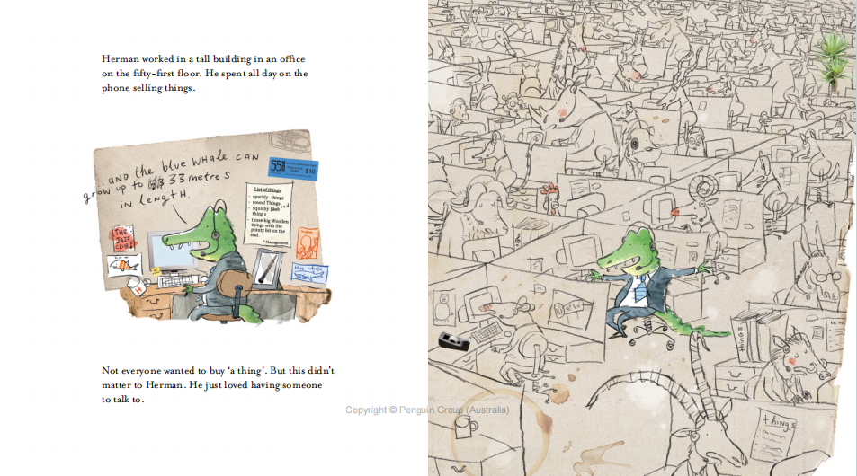
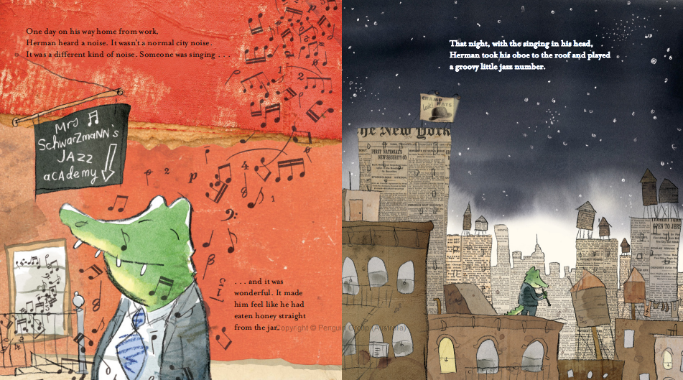
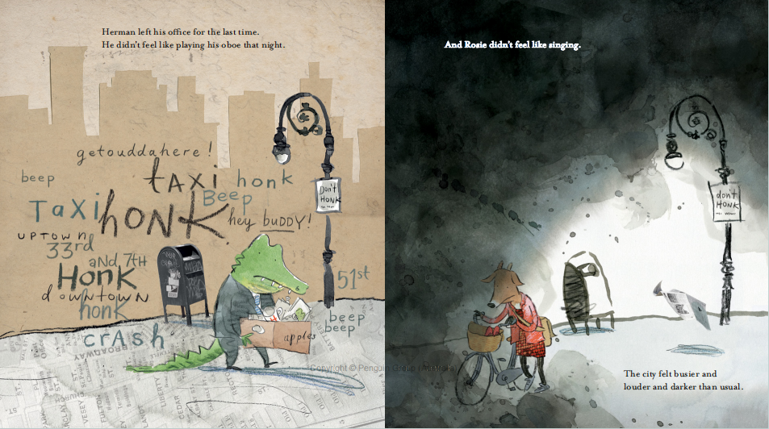
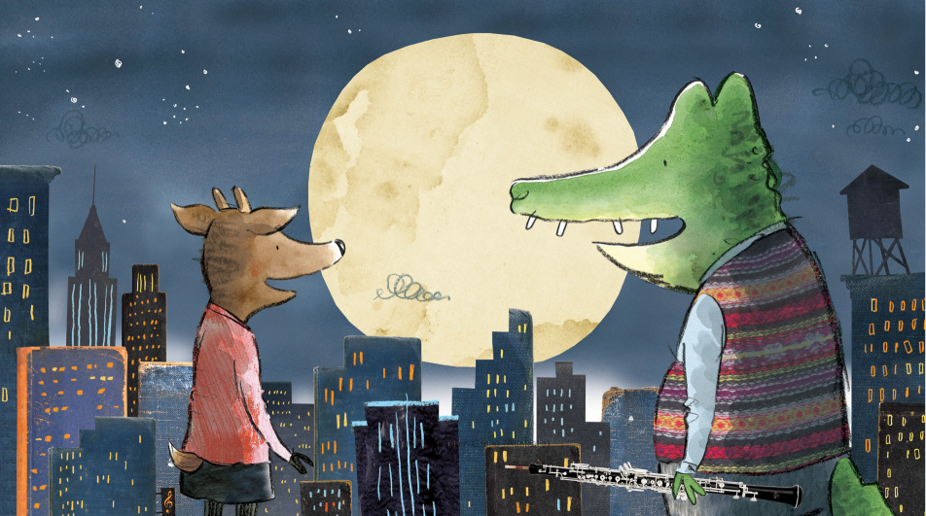
作者简介：


加斯·古登（Gus Gordon），澳大利亚著名插画家、作家。毕业于朱利安·亚森艺术学校（Julian Ashton School of Art）的加斯对许多绘者的画风都有着不小的影响，包括插画家艾里克·卡尔（Eric Carle）、卡通画师乔治·布斯（George Booth）等等。他的第一本书在1996年出版，目前他已参与创作超过70本图书。他的绘画风格自然生动、文字幽默风趣，时常会捕捉生活中的细节，他的作品多次获得出版奖项，其代表作包括《温蒂》（Wendy）、《和面条的一天》（A Day With Noodles）等。

感谢您的阅读！
请将反馈信息发至：版权负责人
Email：Rights@nurnberg.com.cn
安德鲁·纳伯格联合国际有限公司北京代表处
北京市海淀区中关村大街甲59号中国人民大学文化大厦1705室, 邮编：100872
电话：010-82504106, 传真：010-82504200
公司网址：http://www.nurnberg.com.cn
书目下载：http://www.nurnberg.com.cn/booklist_zh/list.aspx
书讯浏览：http://www.nurnberg.com.cn/book/book.aspx
视频推荐：http://www.nurnberg.com.cn/video/video.aspx
豆瓣小站：http://site.douban.com/110577/
新浪微博：安德鲁纳伯格公司的微博_微博 (weibo.com)
微信订阅号：ANABJ2002


